案卷号 | 01-初稿
日期 | 2008-6-26

生产制造管理系统(CCAM)

软件需求说明书

作 者： 张建
完成日期： 2007-6-26
签 收 人：
签收日期：

修改情况记录：
版本号 | 修改批准人 | 修改人 | 安装日期 | 签收人

目录
1 引言 1
1.1 编写目的 1
1.2 范围 1
1.3 定义 1
1.4 参考资料 2
2 项目概述 2
2.1 产品描述 2
2.2 产品功能 3
2.2.0 基础资料模块功能 3
2.2.1 销售模块功能 4
2.2.2 采购模块功能 5
2.2.3 库存模块功能 6
2.2.4 生产模块功能 6
2.2.5 售后服务模块功能 6
2.2.6 绩效模块功能 7
2.3 用户特点 7
2.4 一般约束 7
2.5 假设和依据 7
3 具体需求 8
3.1 功能需求 8
3.1.1 功能需求 8
3.2 外部接口需求 9
3.2.1 用户接口 9
3.2.2 硬件接口 9
3.2.3 软件接口 10
3.2.4 通信接口 10
3.3 性能需求 10
3.4 设计约束 10
3.4.1 其他标准的约束 11
3.4.2 硬件的限制 11
3.5 属性 11
3.5.1 可用性 11
3.5.2 安全性 11
3.5.3 可维护性 12
3.5.4 可转移 ＼转换性 12
3.5.5 警告 12
3.6 其他需求 12
3.6.1 数据库 13
3.6.2 操作 13
3.6.3 场合适应性需求 13
4 附录 14

1 引言
为帮助管理层数据采集与汇总，使企规范、高效的运行于管理平台上。使决策层在做各类分析时能即时的得到有效的数据，故开发本系统。本系统的宗旨为：大规模的定制开，让系统合理的运行于符合定制化公司管理模式之下。

1.1 编写目的
本需求说明书核心是提出企业目前与将来可能或已经企在的问题，并分析这些问题，给出合理的解决方案。本书目的主要是给客户管理者、客户核心操作员、程序员、实施人员与项目负责人使用。以此说明书为软件开发蓝本。需要版本控制。每次的改动转发给每一位相关工作人员。以保持项目内容思想的统一。

1.2 范围
说明：
- 定制化生产制造管理系统(CCAM)；
- 本软件是辅助定制化公司生产管理之用。主要是规范的数据采集与分析，即时的事件通知与流程化作业的工作方项将大大的条理、系统化作业方式。但本系统自身不能产生经济效益，与生产产品。仅仅是一管理工具。

1.3 定义
CCAM 定制化计算机辅助制造.
SALE 销售模块。
PLANIN 采购模块。
STOCK 库存管理模块。
CAD 计算机辅助设计，主要是移门的拆解与算料功能。
PM 生产管理

1.4 参考资料
列出要用到的参考资料：
- 《委托开发合同》；
- 《项目进度按排》；
- 《概要设计说明书》;
- 《数据要求说明书》；
- 《数据库设计说明书》；
- 《软件质量计划》；
- 《开发进度月报》；
- 《操作手册》；

2 项目概述

2.1 产品描述
本软件开发目的是为了解决定制化公司的销售管理、采购管理、库存管理、生产管理、售后服务、绩效考核、决策分析等数据的采集。作用范围涉及到公司的每一个生产过程节点。
本软件产品是一项独立的软件，而且全部内容自含，系统模型如下图。
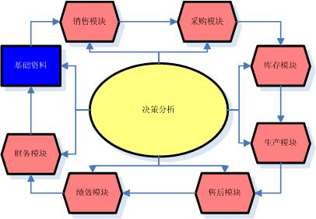
CCAM系统的运行流程图如下：
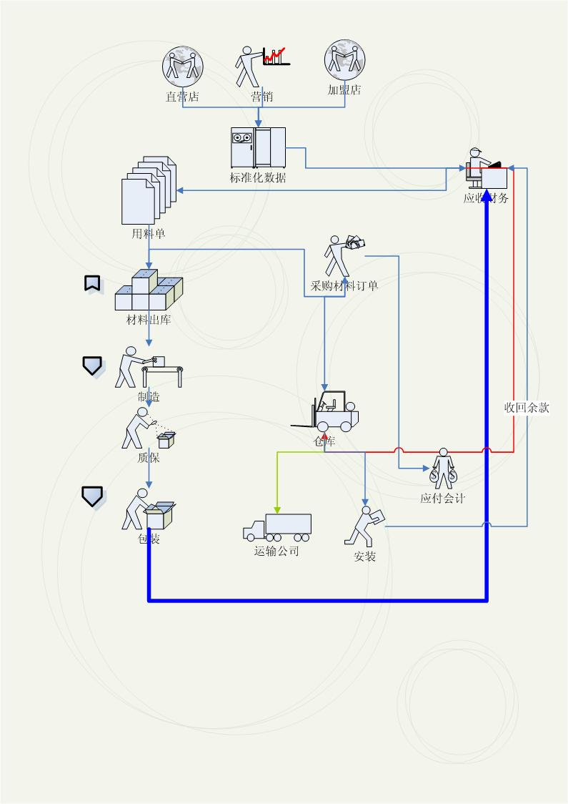

2.2 产品功能

2.2.0 基础资料模块功能
1、客户信息：添加、修改、删除、黑名单、白名单、红名单、信用额度、发货地址、结算类型、结算周期等信息。
2、销售片区地区管理:片区负责人.
3、客户类型信息管理（A、B、C、D。。。。）
4、供商应信息：添加、修改、删除、结算类型、结算周期、信用额度、主管理采购.
5、公司企业部门信息:部门信息、组信息、各级主管理
6、员工档案
7、材料信息：
常规材料：
1）铝材信息：模具编号、长度（单价）、宽度、表面片处、槽深，槽宽
2）玻璃信息：花色号、厚度、长度、宽度、（面积/单价）、属性。。。。、单位
3）板材：色号、厚度、长度、宽度、单位
特殊材料：
8、材料分类：材料类别、用途、适用于那种成品类型。
9、成品信息：
1）成品类型
2）产品信息：产品类型（柜体、还是移门）、图纸、客户名称、面积、
产品编号、产品规格、产品名称、计价单位、单价。

2.2.1 销售模块功能
1、标准销售订单：客户名称、订单号、产品名称、规格、单价、面积、小计、下单日期、安装日期、预付款。。。。
移门专用销售合同
客户姓名 联系电话 安装地址
移门形状 | A 瓷白 |  | A | 订货日期
移门形状 | B 纯天然纹理 |  | B
移门形状 | C |  | C | 选款日期
移门形状 | D |  | D
移门形状 | 面积: |  | 面积: | 销售人员
移门形状 | 单价: |  | 单价:
移门形状 | 用材金额: |  | 用材金额: | 测量日期
移门形状 | 金额: |  | 金额:
 | A | 财务盖章 | A | 测量人员
 | B | 财务盖章 | B
 | C | 财务盖章 | C | 安装日期
 | D | 财务盖章 | D
 | 面积 | 财务盖章 | 面积: | 客户核实签名
 | 单价 | 财务盖章 | 单价
 | 用材金额 | 财务盖章 | 用材金额 | 收款人
 | 金额 | 财务盖章 | 金额
定金: 万 千 白 十 元(小写: 元) 预付款: 万 千 白 十 元(小写: 元)
总金额: 万 千 白 十 元(小写: 元) 余款: 万 千 白 十 元(小写: 元)

2、销售单CAD算料：按要求输入系统设定好的参数，得到对应的用料单。
3、销售订单查询：按产品类型来、时间段、下单数量、在产数量、等料数量、入库数量、客户名称等信息进行统计。
4、需要有足够的权限，对销售订单调整：必须开具销售订单变更单。对原始记录作备份后再进行更新。一旦财务封帐后就不能对上期单据进行任何更改。

2.2.2 采购模块功能
客户地址 | 品名 | 规格 | 片数 | 平方数 | 单价 | 金额 | 备注
总金额大写 |  |  |  | 总金额小写
1、据系统的产品订单分解后的用料单与库对材料作比对，当产品类型是属常规材料时进行常规材料的订购，并自动分到每家供应商处，即自动产生几张订单。并参照现有库存、安全库存数据，生产常规材料订购单。同时产生定制材料用料单，再据用料单产生采购订单和待入库单。
2、采购单查询分析：对已下订单材料进行入库对比与未到齐提示功能。当非常规材料在交货期即将到期N天时，提醒采购员、生产、仓库、财务。
3、采购单修改：每次修改要有足够权限进行修改，并对修改记录作一条记录保存。并通知系统管理员。

2.2.3 库存模块功能
1、对材料的进销存作记录。即时的操作模式不让库存有任何出错机会。
2、成品入库审核后修改成待出库状态。如果要求安装的可以提醒安装。
3、常规材料需要设定安全库存与最低库存。当底于安全库存时需要进行采购。
4、仓库要对尾料进行库存记录。以便今后用料统计。
5、每次到仓库重复领料时需通过要货单出库，否则视为损耗。填写损耗单据后方可出库。并自动记录每次损耗的数量及金额。

2.2.4 生产模块功能
1、生产任务排产：排产后仓库出库指令、备料指令、待入库指令发送到各部门及各组。
加急单不能超出日产量的N%，可以由生产厂长自由设定，据实际情况设定，系统能显示出材料不足的、可能不足的、采购的材料未到不能生产的…
2、生产任务分类：可以自定义生产任务类型，如：常规订单、加急单，系统自动（人为）生成缺料单。
3、生产环节最后一步是产品检验入库，检验时输入生产过程中的工序操作人的工号。支持照片管理。并能计出生产过程中的一次合格率。并列出检验的项目数。主管理检验员在合格审核单录入自已的工号。
4、检验部的数据售后服务部可随时进行查询分析。
5、备料组要对多余出来的材料进行分类，如：可二次使用的材料、不可用材料。。。。

2.2.5 售后服务模块功能
1、客户的退货开单：客户名称、生产日期、检验人、退货类型、退货说明。。。
2、退货查询：据客户、类型、检验人等信息进行查询。
3、调用质检部系统中产品图片。
4、产品一次性达标率统计：内部查出不合格品，投诉不合格品。

2.2.6 绩效模块功能
- 输入每件产品生产过程中的工号记录。
- 组人员的工作量统计：面积、时间、数量、技术难度等数据对比分析。
- 工种考核标准设定。
- 行政违规记录。

2.3 用户特点
本软件主要操作人员为：生产车间的操作员、财务、销售、总经理等。此类操作员基本上没有计算机专业技术。基本能完成的事件有：上网、QQ聊天、游戏等娱乐操作。操作频率高。除决策层，财务部要对数据多方查询外，其它操作员操作窗品不会超出4个。
核心操作员有专业技术水平，操作频率不高。但精通处理各种流程问题。

2.4 一般约束
本条对设计系统时限制开发者选择的其他一些项作一般性描述。而这些项将限定开发者在设计系统时的任选项。这些包括：
- 管理方针；
- 硬件的限制；
- 与其他应用间的接口；
- 并行操作；
- 审查功能；
- 控制功能；
- 所需的高级语言；
- 通信协议；
- 应用的临界点；
- 安全和保密方面的考虑。

2.5 假设和依据
当系统操作流程实施后，系统的所有相关人员都要遵守这一流程，因为不正确的操作可能会降底工作效率，也会由此增加操作次数。可能给企业带来不必要的损失。

3 具体需求

3.1 功能需求

3.1.1 功能需求
存在问题:
- 玻璃破损严重.可以再利用的玻璃没有再利用.(存在人为原因)

2）铝材刮伤严重.可以再利用的铝材没有再利用.(存在人为原因)

3）采购来的铝材长度不合实际.不能理想充分的被利用.(比如说一根铝材从厂家拿过来了是4.7米.这里做边框要2.36米.加上预留的0.1米.那么剩下的做别的又没有用.长度又不够了.这个最好是跟供应商商量下把此类铝材加到4.9米或者是5米.从而提高利用率)，将尾料作库存记录，并由仓库管理员人进行分类存放，报废材料要登帐处理。

4）下料和割铝材存在一定的时间差,由排产人员统一按排生产，解决时间差问题。做到备料与订单一一对应。

5）比如说过桥坏了.再去领料的时候没有登记.也没有备注为什么要拿.

6）皮革小库无法控制.(他们在仓库拿皮革都是一捆一捆的拿的.然后放到皮革小库)，从领用那一天开始记录，再从移门数据处统计一共用了多少料，以此计算利用率，并能随时查询材料的利用率。以此减少损耗。

7）移门品管日报表要求统计平方数及总平方数.(目前上面只有客户地址和铝材型号)，利用计算机的数据查询功能，可以互通。方便统计。

8）要求从客户那里退回的东西要给予统计.并注明原因.换回给客户也要给予统计，由售后人员专项跟踪服务。并与绩效模块挂接。

9）要求玻璃破损统计.及破损玻璃的补够.再就是玻璃入库的时候没有清点数量，当备料人员第一时间发现时，及时通过系统进行通知。自通知信息分发到采购员与财务部及时进行跟踪。并对入库的数量进行调整。

10）玻璃的叫法不同.使得到时候商品信息无法完成，要规范材料编码与名称。

11）新品无法联系.(比如说客户在别的地方看见一个东西.要求这里给做出来.可是这里把此东西的采购单给供应商以后,供应商也不清楚)，建议采购在做新品材料是要求有信息回执。完成情况记录。

12）客户的移门做好，通过检验以后要给予统计(且与销售合同上的相对应).疑问:有的客户订的是4片门.可是这4片门不可能同时做好.在统计的时候会不会存在什么问题

13）要求库存信息.出库单等等的数据信息可以按条件导出。

14）移门维修处如因材料损坏，不能再使用时，应该去下料处先签字再领料，而他们现在是直接去仓库领料，无法控制损耗。

15）柜体材料库存存在不足.又没有及时采购.导致工作无法完成(给做个库存下上限就可以了)，以后每张算料单录入后，自动完成用料数。并发采购员进行即时的采购。加上安全库存的设定， 在材料不足时每一时间通知采购员。

16）铝材损坏存在人为原因(比如说压坏.打孔位置错误),建议明确标出移门的打孔位。

3.2 外部接口需求

3.2.1 用户接口
提供用户使用软件产品时的接口需求：
- 对屏幕格式的要求：1024×768
- 报表或菜单的页面打印格式：由客户提供现有报表并加以改进。
- 输入输出的相对时间：一切时间以服务器时间为基准。
- 程序功能键的可用性：尽可能的通过鼠标完成所有操作。

3.2.2 硬件接口
1、数据库服务器。
2、销售部客户端、打印机。
3、算料组客户端、打印机。
4、采购部客户端、打印机。
5、仓库部客户端、打印机。
6、备料组客户端、打印机。
7、质检组客户端、打印机。

3.2.3 软件接口
- 名字-MS SQL2005

3.2.4 通信接口
1）、建议采用 IE6.0及以上版本。
2）、建议全部采用中国电信网络接入。
3）、采用TCP/IP协议。

3.3 性能需求
从整体来说，本条应具体说明软件、或人与软件交互的静态或动态数值需求。
- 静态数值需求可能包括：
- 支持的终端数不限（仅限定制化）；
- 支持并行操作的用户数50个；
- 处理的文卷和记录数不限；
- 表和文卷的大小不限。
- 动态数值需求可能包括：
1}欲处理的事务和任务的数量300个
2）正常情况下和峰值工作条件下1000S时间周期中处理的数据总量1个（即1秒一个）。

3.4 设计约束
设计约束受合同、硬件、网络限制等方面的影响。

3.4.1 其他标准的约束
本项将指定由现有的标准或规则派生的要求。
- 报表格式；
- 数据命名；
- 财务处理；
- 审计追踪，等等。

3.4.2 硬件的限制
本项包括在各种硬件约束下运行的软件要求，：
- 硬件配置的特点（接口数，指令系统等）；
- 内存储器和辅助存储器的容量。

3.5 属性
在软件的需求之中有若干个属性.

3.5.1 可用性
可以指定一些因素，如检查点、恢复和再启动等，以保证整个系统有一个确定的可用性级别。

3.5.2 安全性
指的是保护软件的要素，以防止各种非法的访问、使用、修改、破坏或者泄密。这个领域的具体需求必须包括：
- 利用可靠的CPU时钟加密码技术；
- 掌握特定的记录或历史数据集；
- 给不同的模块分配不同的功能；
- 限定一个程序中某些区域的通信；
- 计算临界值的检查和。
- 帐号限定功能。

3.5.3 可维护性
规定若干需求以确保软件是可维护的。
- 软件模块所需要的特殊的耦合矩阵；
- 为微型装置指定特殊的数据＼程序分割要求。
- 核心操作可维护率达到95%以上。

3.5.4 可转移 ＼转换性
系统在IE达标情况下，可以在WIN98/WIN2000/XP/VISTA 等版本操作系统下完全转移操作。

3.5.5 警告
指定所需属性十分重要，它使得人们能用规定的方法去进行客观的验证。据系统远行情况来限定及主动提示。

3.6 其他需求

3.6.1 数据库
本项对作为产品的一部分进行开发的数据库规定一些需求，它们可能包括：
- 在功能需求中标识的信息类别；
- 使用的频率；
- 存取能力；
- 数据元素和文卷描述符；
- 数据元素、记录和文卷的关系；
- 静态和动态的组织；
- 数据保存要求。
注：如果使用一个现有的数据库包，这个包应在“软件接口”中命名，并在那里详细说明其用法。

3.6.2 操作
这里说明用户要求的常规的和特殊的操作。
- 在用户组织之中各种方式的操作。例如，用户初始化操作；
- 交互作用操作的周期和无人操作的周期；
- 数据处理运行功能；
- 后援和恢复操作。
注：这里的内容有时是用户接口的一部分。

3.6.3 场合适应性需求
a)系统需在PC机允许远行环境运行。
b)服务器要求在+40摄氏度 至-40C摄氏度环境远行。
C）服务器要求UPS挂机。
D）服务器必须有防雷设施。

4 附录

- 输入输出格式样本，成本分析研究的描述或用户调查结果；
- 有助于理解需求说明的背景信息；
- 软件所解决问题的描述；
- 用户历史、背景、经历和操作特点；
- 交叉访问表。按先后次序进行编排，使一些不完全的软件需求得以完善；
- 特殊的装配指令用于编码和媒体，以满足安全、输出、初始装入或其他要求。
注：当包括附录时，需求说明必须明确地说明附录是不是需求要考虑的部分。

